EQUALIZAÇÃO DE BI-HISTOGRAMA USANDO DOIS LIMITES DE PLATÔ

GUILHERME SOUZA MATTOS¹
¹UFES Centro Universitário Norte do Espírito Santo
Email: gui.mattos043@gmail.com

Resumo: A equalização do histograma é um método eficaz para melhorar o contraste das imagens, mas sofre com alguns problemas, como a tendência a alterar o brilho médio, a perda de informações e a introdução de níveis de saturação que causam uma aparência não natural na imagem resultante. Devido aos problemas acima mencionados, uma variedade de métodos de equalização de histograma foi desenvolvida para preservar o brilho da imagem, evitando assim níveis de saturação que causam perda de informação. Neste artigo, a equalização do bi-histograma usando dois limites de platô (BHE2PL) para a equalização do histograma é proposta. O BHE2PL divide o histograma global em dois sub-histogramas; Em seguida, cada sub-histograma é modificado por dois limites de platô, a fim de evitar um aumento excessivo da imagem. Resultados experimentais indicam que o método BHE2PL exibe uma melhor preservação média do brilho em comparação com métodos encontrados no estado da técnica; além de também apresentar um tempo de computação razoável.

Palavras-chave: Processamento de Imagens, Melhoria de Contraste, Preservação de Brilho, Equalização de Histograma, Limite de Platô.

- Introdução

A equalização do histograma (EH) é um dos métodos mais populares para o aprimoramento da imagem digital, mas sua implementação não é adequada para produtos eletrônicos de consumo, como televisões, câmeras digitais e câmeras de vídeo, devido à introdução de efeitos de saturação de nível em pequenas áreas visualmente significativas. Estes efeitos de saturação não só degradam a aparência da imagem, mas também levam a uma perda de informação. Mudanças excessivas no nível de brilho introduzidos pelo EH levam a um aumento de imagem não natural, ou seja, aumentando excessivamente o nível de brilho da imagem, sua qualidade tende a se degradar significativamente. Portanto, a preservação do brilho da imagem é importante para preservar sua qualidade. A ideia de manter o brilho médio de uma imagem para eletrônicos de consumo foi introduzida pela primeira vez por Kim. Ao preservar o brilho médio da imagem, os efeitos de saturação são reduzidos e o aprimoramento não natural da imagem é evitado também. Este trabalho propõe uma versão modificada do método apresentado por Lim et al. Chamado de equalização bi-histograma usando dois limites de platô (BHE2PL), que como seu antecessor melhora a imagem de entrada enquanto preserva seu brilho médio. O resto do artigo está organizado da seguinte forma, na seção 2 o BHE2PL é apresentado e discutido e na seção 3 é citado todas as referências, também contidas no rodapé das páginas citadas.

- Método proposto

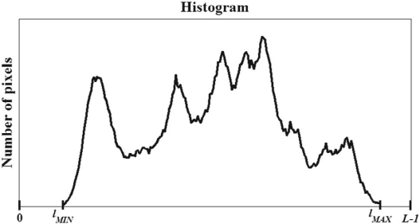
Figura 1: Histograma global de uma imagem arbitrária

A ideia do novo método de equalização é usar um total de quatro limites de platô, dois limites de platô para cada sub-histograma em vez dos seis limites de platô usados em ⁶, três limites de platô para cada sub-histograma. Com a remoção desses dois limites, o que queremos alcançar é reduzir a diferença de brilho entre a imagem de entrada e a imagem resultante, enquanto ainda obtemos uma melhoria no contraste da imagem. O método proposto é denominado equalização bi-histograma usando dois limites de platô (BHE2PL). O primeiro passo seria calcular a média esperada da intensidade SP do histograma global da imagem (ver Fig. 1) dada pela equação (1):

Equação (1)
$$SP= \sum_{k=0}^{L-1}{p\left(k\right)×k}$$

Onde k é a frequência dos valores de intensidade que ocorrem na imagem e p(k) indica a probabilidade de ocorrência da intensidade k vezes.

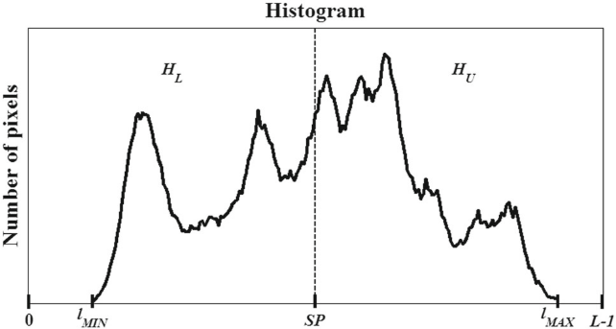
Figura 2: Histograma global após a divisão

Uma vez que o valor de SP foi calculado usando a Equação (1), o histograma é dividido em dois sub-histogramas, o sub-histograma inferior $H_{L}$ e o sub-histograma superior $H_{U}$. $H_{L}$ contém os valores das intensidades encontradas do nível mínimo de cinza na imagem $l_{MIN}$ até a intensidade média SP, enquanto $H_{U}$ contém os valores das intensidades encontradas de SP + 1 até o nível de cinza máximo de cinza na imagem $l_{MAX}$ (ver Fig. 2). O $l_{MIN}$ é a menor intensidade efetiva dentro da imagem, ou seja, a menor intensidade no histograma que aparece pelo menos uma vez na imagem, da mesma forma que o $l_{MAX}$ representa a intensidade efetiva máxima encontrada na imagem, ou seja, a maior intensidade dentro do histograma pelo menos uma vez na imagem. Depois que o histograma global foi dividido, o platô limita os PL’s para cada sub-histograma resultante. Basicamente, cada limite de platô é calculado usando a seguinte fórmula:

Equação (2)

$$PL=R ×Pk$$

Onde R é um coeficiente com um valor entre 0 e 1, e Pk representa o pico no histograma dado por:

Equação (3)

$$Pk=max\left\{H\left(k\right) | k=0, …, L-1\right\}$$

Onde H(k) é o histograma H associado a imagem que descreve a frequência dos valores de intensidade que aparecem nela, onde k = 0, 1, ..., L – 1.

Nesse trabalho, os valores dos PL’s serão selecionados usando informações locais obtidas do histograma de entrada. Uma maneira de extrair informações do histograma de entrada é usar a taxa de nível de cinza GR para cada sub-histograma obtido. Como GR é um valor entre 0 e 1, ele substitui R na Equação (2), GR é o valor usado para representar o nível de melhoria que precisa ser aplicado. Os baixos percentuais de melhoria são aplicados em baixas taxas de cinza, da mesma forma, os altos percentuais de melhoria são aplicados em altas taxas de cinza. Dado o uso do GR como coeficientes, os limites de platô podem ser calculados como:

Equação (4)
$${PL}_{L1}= {GR}_{L1} × {Pk}_{L}$$
Equação (5)
$${PL}_{L2}= {GR}_{L2} × {Pk}_{L}$$
Equação (6)
$${PL}_{U1}= {GR}_{U1} × {Pk}_{U}$$
Equação (7)
$${PL}_{U2}= {GR}_{U2} × {Pk}_{U}$$

Onde ${PK}_{L}$ é o pico de intensidade máxima para o sub-histograma inferior, ${PL}_{L1}$ e ${PL}_{L2}$ são os limites inferior e superior do sub-histograma inferior, assim como ${PK}_{U}$ é o pico de intensidade máxima para o sub-histograma superior, ${PL}_{U1}$e ${PL}_{U2}$são os limites inferior e superior do sub-histograma superior. As proporções de nível de cinza do sub-histograma inferior ${GR}_{L1}$e ${GR}_{L2}$e as proporções de nível de cinza do sub-histograma superior ${GR}_{U1}$e ${GR}_{U2}$são definidas como:

Equação (8)
$${GR}_{L1}=\frac{SP-{SP}_{L}}{SP -l_{MIN}}$$
Equação (8)
$${GR}_{L2}= {GR}_{L1}+D_{L}$$
Equação (10)
$${GR}_{U1}= \frac{l_{MAX}-{SP}_{U}}{l_{MAX}-SP}$$
Equação (11)
$${GR}_{U2}= {GR}_{U1}+ D_{U}$$

Onde ${SP}_{L}$e ${SP}_{U}$são as intensidades médias dos sub-histogramas inferior e superior, respectivamente, $D_{L}$e $D_{U}$são diferenças nas proporções de nível de cinza dos sub-histogramas inferior e superior, respectivamente. ${SP}_{L}$e ${SP}_{U}$são calculados como:

Equação (12)
$${SP}_{L}= \frac{\sum_{k = l_{MIN}}^{SP}{ k ×H\left(k\right)}}{N_{L}}$$
Equação (13)
$${SP}_{U}= \frac{\sum_{k=SP+1}^{l_{MAX}}{k ×H\left(k\right)}}{N_{U}}$$

onde N_{L} e N_{U} são o número total de pixels que estão no sub-histograma da parte inferior e superior. D_{L} e D_{U} são calculados da seguinte forma:

Equação (14)
$$D_{L}= \left\{\begin{aligned}\frac{1- {GR}_{L1}}{2}, se {GR}_{L1} >0.5 \\ \frac{{GR}_{L1}}{2}, se {GR}_{L1}≤0.5\end{aligned}\right.$$
Equação (15)

$$D_{U}= \left\{\begin{aligned}\frac{1- {GR}_{U1}}{2}, se {GR}_{U1} >0.5 \\ \frac{{GR}_{U1}}{2}, se {GR}_{U1}≤0.5\end{aligned}\right.$$

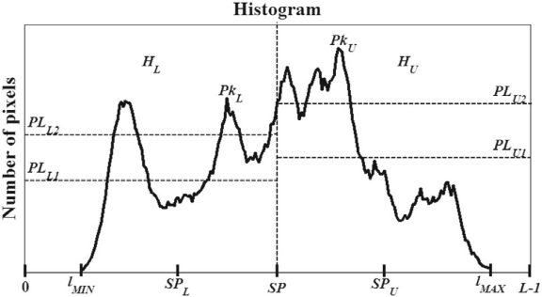
Figura 3: Histograma com limite de platô
A Figura 3 mostra o histograma com os respectivos limites de platô encontrados. Em seguida, a forma do histograma é modificada, para o sub-histograma inferior (l_{MIN} ≤ k ≤ SP), como segue:

Equação (16)
$$H_{L}\left(k\right)= \left\{\begin{aligned}{PL}_{L1}, se H_{L}\left(k\right)≤{PL}_{L2} \\ {PL}_{L2}, se H_{L}\left(k\right)>{PL}_{L2}\end{aligned}\right.$$

Isto significa que para valores no sub-histograma inferior que são menores ou iguais a PL_{L2}, o sub-histograma é modificado com o valor PL_{L1}, se este valor for maior que o valor de PL_{L2} é usado.
Da mesma forma para o sub-histograma superior (SP + 1 ≤ k ≤ l_{MAX}), o sub-histograma é modificado da seguinte forma:

Equação (17)
$$H_{U}\left(k\right)= \left\{\begin{aligned}{PL}_{U1}, se H_{U}\left(k\right)≤{PL}_{U2} \\ {PL}_{U2}, se H_{U}\left(k\right)>{PL}_{U2}\end{aligned}\right.$$

O histograma modificado é mostrado na Figura 4. Uma vez terminado o processo de modificação do histograma, cada sub-histograma é equalizado independentemente de acordo com a Equação (18).

Equação (18)
$$f^{'}\left(k\right)= X_{0}+\left(X_{L-1}- X_{0}\right)× \left[c\left(k\right)-0.5 ×p\left(k\right)\right]$$

Onde X₀ é a intensidade mais baixa dentro do intervalo onde a função de densidade cumulativa deve ser calculada. Para o caso particular de EH, o intervalo é dado por X₀ = 0 e X_{L − 1} = L - 1. Os valores de c(k) e p(k), podem ser encontrados nas equações 19 e 20, com M e N sendo a dimensão da imagem em pixels.

Equação (19)
$$p\left(k\right)= \frac{H(k)}{M×N} ou p\left(k\right)= \frac{d}{dk}c(k)$$
Equação (20)
$$c\left(k\right)= \sum_{i= X_{0}}^{k}{p(i)}$$
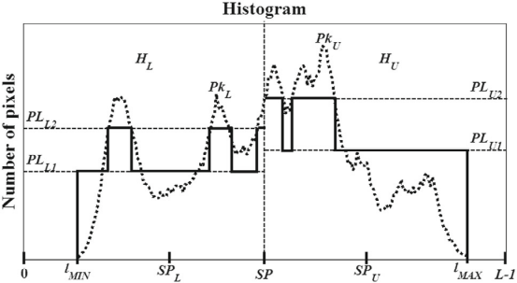
Figura 4: Histograma após modificações por limites calculados

- Referências

[Aquino-Morínigo (2016)] Aquino-Morínigo, Pabla, Bi-histogram equalization using two plateau limits. Springer-Verlag London, 2016, 9.

[Lim (2015)] Lim, S.H., A new histogram equalization method for digital image enhancement and brightness preservation. Signal Image Video Process, 2015, 9, 675–689.

[Wang (2007)] Wang, Q, Ward, R.K., Fast image/vídeo contrast enhanement based on thresholded histogram equalization, IEEE Trans. Consum, Eletron, 2007, 53(2), 757-764.

[Abdullah-Al-Wadud (2007)] Abdullah-Al-Wadud, M., Kabir,M.H., Akber Dewan,M.A., Chae, O., A dynamic histogram equalization for image contrast enhancement. IEEE Trans. Consum. Electron, 2007, 53(2), 593–600.

[Ooi (2009)] Ooi, C.H., Kong, N.S.P., Ibrahim, H., Juinn Chieh, D.C., Enhancement of color microscopic images using toboggan method. Proceedings of International Conference on Future Computer and Communications, 2009, 203–205.

[Kim (1997)] Kim, Y.T., Contrast enhancement using brightness preserving bihistogram equalization. IEEE Trans. Consum. Electron., 1997, 43(1), 1–8.

[Ooi (2009)], Ooi, C.H., Kong, N.S.P., Ibrahim, H., Bi-histogram equalization with a plateau limit for digital image processing. IEEE Trans. Consum. Electron. 2009, 55(4), 2072–2080.

[Wang (2007)] Wang, Q, Ward, R.K., Fast image/vídeo contrast enhanement based on thresholded histogram equalization, IEEE Trans. Consum, Eletron, 2007, 53(2), 757-764.
[Abdullah-Al-Wadud (2007)] Abdullah-Al-Wadud, M., Kabir,M.H., Akber Dewan,M.A., Chae, O., A dynamic histogram equalization for image contrast enhancement. IEEE Trans. Consum. Electron, 2007, 53(2), 593–600.
[Ooi (2009)] Ooi, C.H., Kong, N.S.P., Ibrahim, H., Juinn Chieh, D.C., Enhancement of color microscopic images using toboggan method. Proceedings of International Conference on Future Computer and Communications, 2009, 203–205.
[Kim (1997)] Kim, Y.T., Contrast enhancement using brightness preserving bihistogram equalization. IEEE Trans. Consum. Electron., 1997, 43(1), 1–8.
[Ooi (2009)], Ooi, C.H., Kong, N.S.P., Ibrahim, H., Bi-histogram equalization with a plateau limit for digital image processing. IEEE Trans. Consum. Electron. 2009, 55(4), 2072–2080.
[Lim (2015] Lim, S.H., Isa, N.A.M., Ooi, C.H., Toh, K.K.V., A new histogram equalization method for digital image enhancement and brightness preservation. Signal Image Video Process 2015, 9, 675–689.

